[武汉大学口腔医院两篇免疫肿瘤学论文被指图像重复使用，学术诚信引发关注](https://mp.weixin.qq.com/s?__biz=Mzk4ODI5MjY5OQ==&mid=2247483658&idx=1&sn=ead2b783765796483c5ae5804dba3714)

学术正气歌[学术正气歌](javascript:void(0);)2025-05-02 15:51:51湖北

## ?? 涉事论文概览

### 1. PD-1 blockade attenuates immunosuppressive myeloid cells due to inhibition of CD47/SIRPα axis in HPV negative head and neck squamous cell carcinoma PD-1阻断通过抑制CD47/SIRPα轴减轻HPV阴性头颈鳞状细胞癌中的免疫抑制性髓系细胞

* **发表期刊：**Oncotarget（2015年）
* **作者团队：**余光涛、布琳琳、黄聪发、张文峰、陈万军、J. Silvio Gutkind、Ashok B. Kulkarni、孙志军
* **作者单位：**武汉大学口腔医学院、南方医科大学、美国国立卫生研究院等
* **PubPeer链接：**
* **https://pubpeer.com/publications/3051F892513C1718C5DF96909577AA**

### 2. Blockade of adenosine A2A receptor enhances CD8+ T cells response and decreases regulatory T cells in head and neck squamous cell carcinoma 阻断腺苷A2A受体增强CD8 T细胞反应并减少头颈鳞状细胞癌中的调节性T细胞

* **发表期刊：**Molecular Cancer（2017年）
* **作者团队：**马思睿、邓薇薇、刘建峰、毛亮、余光涛、布琳琳、Ashok B. Kulkarni、张文峰、孙志军
* **作者单位：**武汉大学口腔医学院、南方医科大学、美国国立卫生研究院等
* **PubPeer链接：**
* **https://pubpeer.com/publications/7A5A76C173EE0757468B7CD3B20C84**

## ?? 图像重复使用问题

在上述两篇论文中，PubPeer用户指出存在图像重复使用的现象。具体而言，某些实验图像在不同的论文中被用作不同实验条件下的结果展示，但图像本身在结构和内容上高度相似，甚至完全相同。这种做法可能误导读者对实验结果的理解，影响研究的可信度。

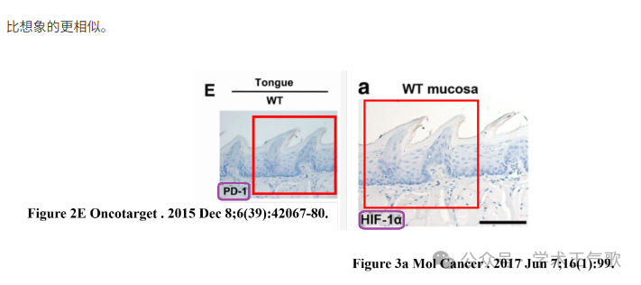

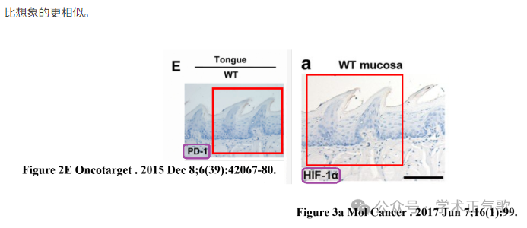

## ?? 学术界的反应

目前，尚未有公开信息显示作者团队或相关期刊对这些质疑作出回应。然而，图像重复使用的问题在学术界被视为严重的研究不端行为，可能导致论文被撤回，并对作者的学术声誉造成影响。

## ?? 结语

随着科研诚信问题日益受到关注，研究人员在发表论文时应确保数据的真实性和图像的独立性。学术期刊和同行评审机制也应加强对图像和数据的审查，以维护科学研究的严谨性和可信度。